Wat is een goed voorbeeld van een cel?

Leerlingen werd gevraagd om een cel na te maken.
A | B
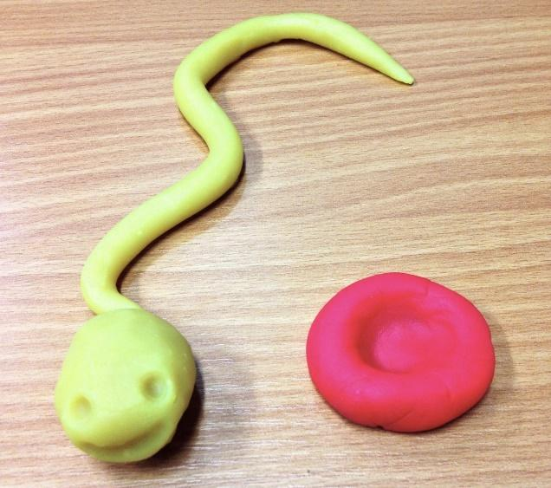 | 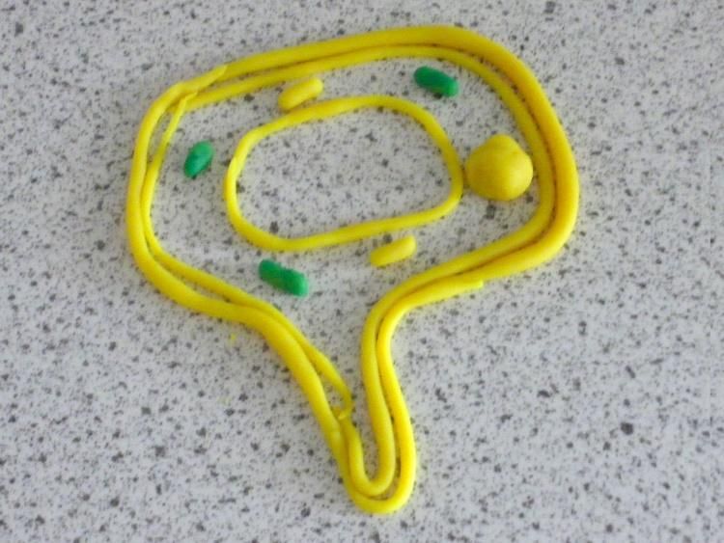
C | D
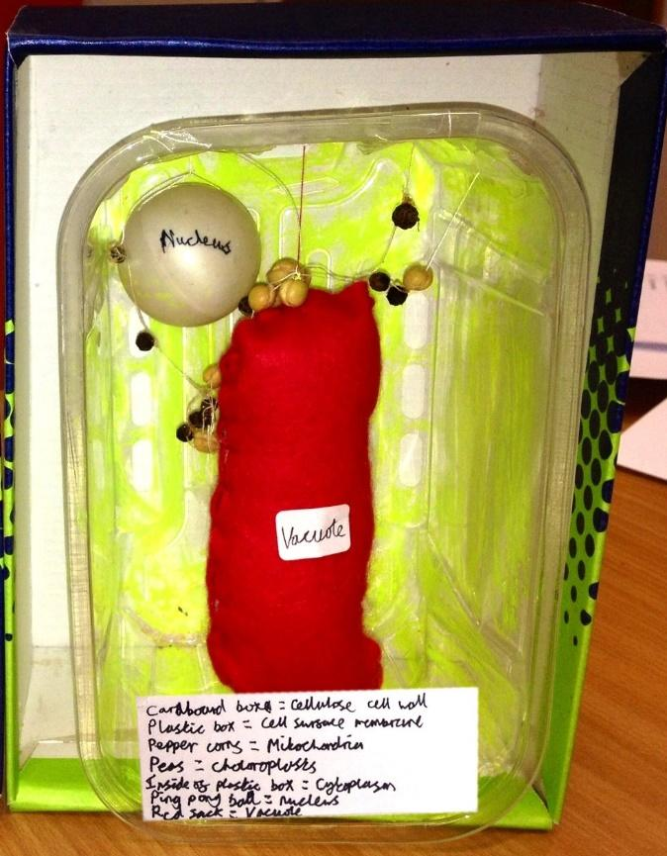 | 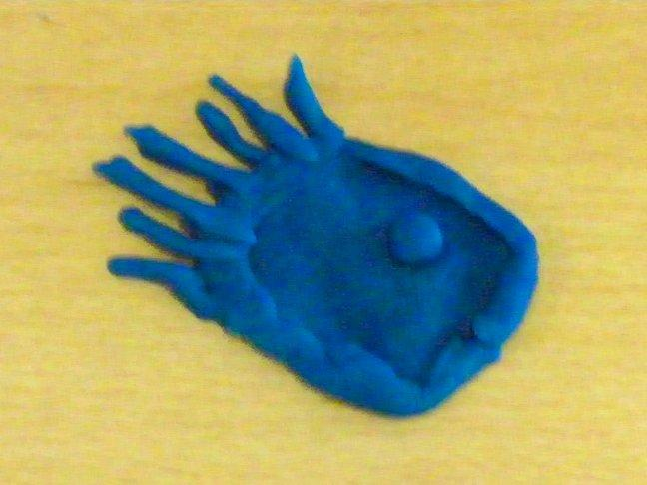

- Welk model is het beste voorbeeld van een cel? Leg uit waarom je dit denkt.
Gebruik van de opdracht
Leerlingen moeten de vragen individueel beantwoorden.
De antwoorden op de vragen laten zien of leerlingen snappen dat cellen een driedimensionale vorm hebben en dat een goed model de driedimensionale aard van cellen zou weergeven in plaats van de tweedimensionale aard van typische celdiagrammen uit leerboeken.

Differentatie:
Als leerlingen ervoor kiezen om zich te concentreren op aspecten van esthetiek of artistieke waarde bij het beantwoorden van vraag 2, vraag ze dan om het volgende te overwegen:
- Wat maakt elk model een goede weergave van een cel?
- Op welke manieren kan elk model misleidend zijn?

Juiste antwoord
C | 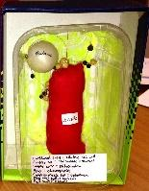 | Het model toont de cel en de subcellulaire structuren als driedimensionaal. Alle gemeenschappelijke kenmerken van een plantencel zijn weergegeven, waaronder celwand (de kartonnen doos), celmembraan (plastic bak), kern (pingpongbal), vacuole (rode zak), chloroplasten (erwten) en mitochondriën (peperkorrels). Alle structuren zijn gelabeld.
Hoe te reageren
B | 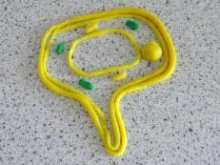 | De student heeft in feite een driedimensionaal model van een tweedimensionale lijntekening gebouwd. De student blijft te dicht bij het archetypische plantencelmodel zoals afgebeeld in de leerboeken, en gaat zelfs zo ver dat hij chloroplasten (als een typisch kenmerk van een plantencel) opneemt in een wortelhaarcel die ze niet zou hebben (omdat deze zich onder de grond bevindt waar geen licht is).

A | 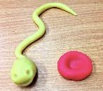 | Deze modellen laten een grotere verscheidenheid aan celtypen zien dan het archetypische dierlijke celmodel dat in de leerboeken wordt afgebeeld (een spermacel, een rode bloedcel en een bekercel), en er is een poging gedaan om de driedimensionale aard van deze cellen te laten zien. Ze missen echter details en de spermacel heeft gezichtskenmerken gekregen, wat duidt op een animistische of antropomorfe kijk op cellen en een verkeerd begrip van de grootte en schaal van cellen.  Je kunt ervoor kiezen om te reageren via een gestructureerde discussie in de klas. Vraag een student om uit te leggen waarom hij of zij het antwoord gaf dat hij of zij gaf; vraag een andere student om uit te leggen waarom hij of zij het met hem of haar eens is; vraag een andere student om uit te leggen waarom hij of zij het er niet mee eens is, enzovoort. Dit soort discussie geeft leerlingen de kans om hun gedachten te verkennen en om hun leerbehoeften echt te begrijpen. Reacties werken vaak het beste wanneer de activiteiten gepaarde of kleine groepsdiscussies omvatten, die de sociale constructie van nieuwe ideeën door middel van dialoog aanmoedigen.
D | 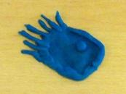
Als leerlingen misverstanden hebben over de driedimensionale aard van cellen, kan het nuttig zijn om leerlingen te vragen om in groepen te werken om hun eigen modellen van cellen te bouwen, met de nadruk op groepsdiscussie om te beslissen hoe het model eruit moet zien. De volgende BEST 'responsactiviteit' beschrijft precies zo'n activiteit en kan worden gebruikt als vervolg op deze diagnostische vraag:

Vervolgactiviteit: een cel nabouwen
Leerlingen moeten deze activiteit in paren of kleine groepen voltooien. Vraag elk paar of elke groep om een ​​model van een cel te bouwen. De nadruk moet liggen op groepsdiscussie om tot een consensus te komen over hoe het model moet worden gebouwd, hoe het eruit moet zien en welke functies moeten worden opgenomen. Door de discussies kunnen studenten hun begrip controleren en hun uitleg ontwikkelen.
Door te luisteren naar de gesprekken van elke groep krijgt u vaak inzicht in hoe de leerlingen denken.
Benodigdheden zijn een reeks materialen voor het maken van modellen (bijv. plastic of kartonnen dozen, ballonnen, spons, piepschuim, watten, plastic zakken, pijpenragers, boetseerklei, lijm, enz.)
Verwachte antwoorden
Een goed model geeft de cel en subcellulaire structuren driedimensionaal weer. Alle gemeenschappelijke kenmerken van een plantencel worden weergegeven, inclusief celwand (de kartonnen doos), celmembraan (plastic bak), kern (pingpongbal), vacuole (rode zak), chloroplasten (erwten) en mitochondriën (peperkorrels). Alle structuren zijn gelabeld.

Bronnen
AAAS Project 2061. (2009). Benchmarks for Science Literacy [Online]. Available at: http://www.project2061.org/publications/bsl/online/index.php.
Dreyfus, A. and Jungwirth, E. (1988). The cell concept of 10th graders: curricular expectations and reality. International Journal of Science Education, 10(2), 221-229.
Dreyfus, A. and Jungwirth, E. (1989). The pupil and the living cell: a taxonomy of dysfunctional ideas about an abstract idea. Journal of Biological Education, 23(1), 49-55.

